**BEWERBUNG**

UM EINE AUSBILDUNGSSTELLE

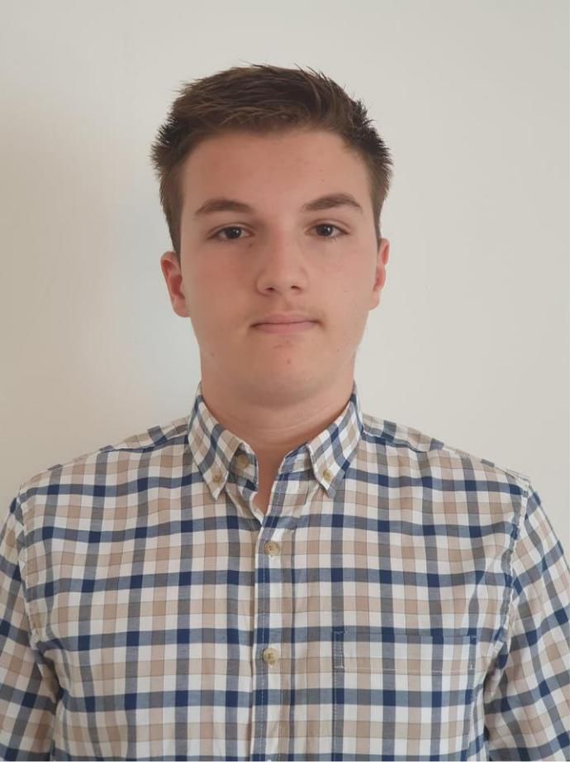

OMER AZIZOSKI

JOHANNES-OHL-STR. 2C

64846 GROß-ZIMMERN

01575 3591686

omeraziz@outlook.de

**Omer Azizoski**

Johannes-Ohl-Str. 2C  
64846 Groß-Zimmern

01575 3591686  
omeraziz@outlook.de

Groß-Zimmern, den 18.09.2024

**Bewerbung um eine Ausbildungsstelle**

Sehr geehrte Damen und Herren,

Die Aussicht, in Ihrem Unternehmen praktische Erfahrungen zu sammeln und direkt mitzuwirken, motiviert mich sehr.

Zurzeit besuche ich die Fachoberschule mit dem Schwerpunkt Informationstechnik an der Landrat-Gruber-Schule in Dieburg und werde im Juni 2025 meine Fachhochschulreife abschließen. In der Schule habe ich mir Kenntnisse in Netzwerktechnik, Datenbanken (SQL) und Softwareentwicklung (Java, HTML) angeeignet. Diese konnte ich z.B. in der Einrichtung von Subnetzen und der Entwicklung einfacher Datenbankanwendungen erfolgreich einsetzen.

Mein einjähriges Praktikum im Home-Office bei der Connact GmbH in Fulda gab mir die Möglichkeit, ein gutes Gefühl fürs Berufsleben zu entwickeln und gleichzeitig meine technischen Fähigkeiten mithilfe der Teamarbeiten weiterzuentwickeln.

Mit mir gewinnt Ihr Unternehmen einen motivierten, teamfähigen und zuverlässigen Auszubildenden. Ich freue mich darauf, meine Fähigkeiten und mein großes Interesse in Ihrem Unternehmen einzubringen. Falls meine Bewerbung Ihr Interesse geweckt hat, freue ich mich über eine Einladung zu einem persönlichen Gespräch.

Mit freundlichen Grüßen

**Omer Azizoski**

**Omer Azizoski**

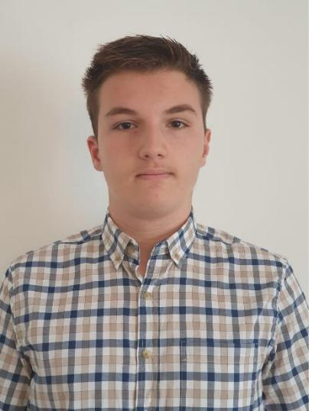

*Anschrift*

Johannes-Ohl-Str. 2C

64846 Groß-Zimmern

Deutschland

*Kontaktdaten*

01575 3591686

omeraziz@outlook.de

*Geburtsdatum und -ort*

27.04.2006 in Ohrid

*Nationalität*

Nord Mazedonien

Praktika

*August 2022 – Juli 2023*  **Einjähriges Fachoberschulpraktikum in der   
 Fachrichtung Informationstechnik**

**(Siehe Beurteilung im Anhang)**

Connact GmbH, Fulda

- Vorqualifizierung von Kunden und

Recherche von Kundendaten (Leadgenerierung)

* Mitarbeit bei der Erstellung und Pflege von Daten in Google Sheets Tabellen

*Juni 2021 – Juli 2021* **Zweiwöchiges Praktikum**

Richter Feingerätebau GmbH, Groß-Zimmern

- Metallverarbeitung

- Programmieren von Metallverarbeitungsmaschinen

Schulbildung

*2022 – 2025* **Landrat-Gruber-Schule, Dieburg**

Fachoberschule Form A, Schwerpunkt Informationstechnik

Angestrebter Abschluss: Fachhochschulreife

(12te Klasse wird wiederholt)

*2018 – 2022* **Albert-Schweizer-Schule, Groß-Zimmern**

Gesamtschule

Erreichter Abschluss: Realschulabschluss

*2017 – 2018* **Schule-auf-der-Aue, Münster**

Gesamtschule

*2012 – 2017* **OS-Bozidarja-Jakca, Slowenien Ljubljana**

Kenntnisse

*Sprachen* Deutsch (Gut)

Englisch (Sehr gut)

Mazedonisch (Gut)

*IT-Kenntnisse* Java, HTML, SQL, Microsoft Word, Arduino (C++), Python

*Groß-Zimmern, den 18.09.2024*